MISA CON NIÑOS

29 de enero del 2017

Ordinario 4º-B

Evangelio de Marcos 1,21-28:
“Enseñaba con autoridad y curaba”.
Tu Palabra nos libera
Mensaje: Tu PALABRA nos LIBERA.

1. ACOGIDA
Hermanos y hermanas:
Bienvenidos a celebrar la Eucaristía de este domingo. El evangelio de Marcos que leemos este año, nos presenta a Jesús anunciando la Buena Noticia de Dios en su tierra y liberando de todo mal. Y todos los que lo veían quedaban admirados pues predicaba con autoridad, de manera nueva, predicaba con hechos, entusiasmando y sanando. También nosotros, seguidores de Jesús, nos admiramos de su Palabra, de sus enseñanzas, de su fuerza sanadora. Hoy como entonces hemos acudido a escucharle y a dejarnos cambiar por su Palabra que nos libera (Llevamos en procesión el leccionario B que luego leeremos y unas medicinas).

2. PERDÓN
Pidamos al Señor perdón por nuestra falta de autenticidad en la vida como cristianos.
- Porque nos da miedo vivir radicalmente el Evangelio. ¡Señor, ten piedad!
- Porque nos preocupa más saber el credo que practicar las obras de misericordia. ¡Cristo, ten piedad!
-Porque no encontramos tiempo para escuchar a Dios en el silencio de nuestros corazones. ¡Señor, ten piedad!

MONICIÓN A LAS LECTURAS
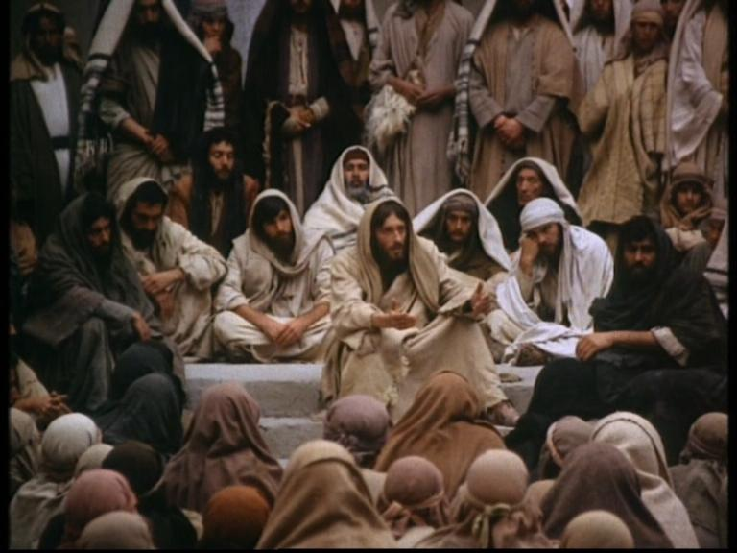
El Señor, aunque no lo necesitara, quiso contar con gente que fueran altavoces que hablasen sus palabras y en su nombre. Moisés fue uno de ellos y, después de Moisés, vinieron muchos más hasta la llegada de Jesucristo. Pero, cuando Jesús comenzó a hablar, todos los que le escuchaban se quedaban admirados de que “su hablar” era distinto, que lo hacía con convencimiento, que Alguien le empujaba desde dentro. El salmo es una invitación a escuchar la palabra. Y S. Pablo nos recuerda que cada uno ha de vivir según su vocación.

PETICIONES
Señor, confiados en que tú lo puedes todo, te presentamos nuestras oraciones diciendo: -Que tu Palabra nos salve. -Te lo pedimos, Señor.
1.-Por la Iglesia para que nunca nos falten profetas, personas que nos hablan de ti y nos ayudan a conocerte. Oremos.
2.-Por los maestros y catequistas que nos anuncian que Jesús nos llena la vida de luz y alegría, para que escuchen a Jesús antes de hablar de él. Oremos.
3.-Por los educadores para que vivan lo que dicen y testimonien lo que anuncian. Oremos.
4.-Por los que seguimos a Jesús para que acojamos su Palabra y nos dejemos sanar por ella. Oremos.
5.-Por nosotros, para que descubramos a Jesús en cada uno de los que nos rodea y le tratemos con amor. Oremos.
6.-Por todos los niños y niñas del mundo para que se atrevan a ser misioneros y testigos suyos aunque les cueste. Oremos.
Padre acoge estas súplicas que te presentamos, y haz que siguiendo las palabras de Jesús, mejoremos el mundo. Por JCNS.

5. OFRENDAS
-ABECEDARIO: Con el abecedario queremos ofrecer al Señor nuestras palabras y nuestras cuerdas vocales. Que nunca nos cansemos de pregonar tu nombre y de brindar nuestro testimonio y nuestro tiempo para que seas conocido y querido por los que nos rodean.
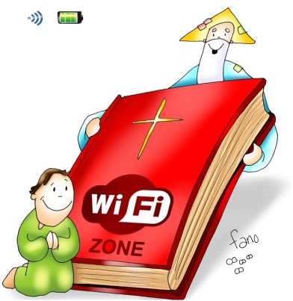
-BIBLIA Y MEDICINAS: Hoy queremos darte las gracias Señor por la Biblia, la Palabra de dios que cada domingo con alegría escuchamos en la misa. Que esa Palabra sea para nosotros luz y guía, fuerza y estímulo, medicina que nos sana y libera de nuestras esclavitudes y pecados.
-PAN Y VINO: Antes de comer el pan y el vino transformados en tu Cuerpo y Sangre rezaremos el Padrenuestro pidiendo que nos “libres del mal”. Al rezarlo nos comprometemos a echar una mano a Dios para eliminar los males que aquejan a tantas personas a nuestro alrededor y hacemos la vida más agradable a los que nos encontramos cada día.

6. VÍDEOS O PPW PARA ESTE DOMINGO: 4º domingo del tiempo ordinario- B
-Curación de un endemoniado en la sinagoga de Cafarnaúm, película: https://www.youtube.com/watch?x-yt-cl=84924572&v=uAFEXD7bazI&x-yt-ts=1422411861
-Jesús sana al muchacho del espíritu maligno, película: https://www.youtube.com/watch?v=un_nieybNNc
-Marcos 1, 21 28, lecturas: https://www.youtube.com/watch?v=P7CCpGukMSY
-El Señor nos llama hacer discípulos, explicación: https://www.youtube.com/watch?v=_qbMxVWPr8I&x-yt-ts=1422411861&x-yt-cl=84924572#t=31
-Vivir con autenticidad, reflexión: https://www.youtube.com/watch?v=QiFdWMH9vPQ
-Humanizar nuestro mundo, reflexión: https://www.youtube.com/watch?v=CoKu_FP8MMc

VÍDEOS INFANCIA MISIONERA:
-Atrévete a ser misionero 18.14m. (Córdoba): https://www.youtube.com/watch?v=fVAsuDPdxYE
-Atrévete, Infancia Misionera 2018: https://www.youtube.com/watch?v=QTxtfVIITPE
-Decálogo del niño misionero: https://www.youtube.com/watch?v=pdjs8WcK5-0

VÍDEOS JORNADA DE LA Paz
-Digo Stop (Unai Quirós), canción: https://www.youtube.com/watch?v=Dc-wWalVuig
-Yo decido vivir en paz, canción: https://www.youtube.com/watch?v=aZRHe0zY8bE
-Imagine (UNICEF: World Version), canción: https://www.youtube.com/watch?v=L7IP4UlXvG8
-Un poco de paz (Julieta Venegas), canción: https://www.youtube.com/watch?time_continue=10&v=-YnukFyScWQ

6. SUGERENCIAS
-Se puede hacer una procesión al principio con la Palabra de Dios o en las ofrendas destacando el aspecto de que es medicina que nos sana y libera.
-También se podría orientar la eucaristía en torno a la Jornada de la Infancia misionera con su lema “Atrévete a ser misionero”, que hace alusión a los retos que los niños se hacen en los juegos y explicando el cartel tal como aparece en Google Jornada de la Infancia Misionera y dando respuesta a la pregunta: ¿dónde puedes ser un mejor misionero de la alegría de Jesús?. Ver y comentar el vídeo “Atrévete”.
-Se podría ir preparando algo para la Jornada de la paz: canción cantada por todos, representación, manos pintadas de colores, etc.

